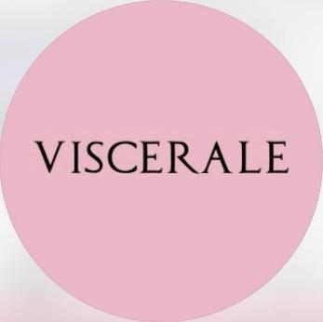
Maledetta Primavera
curata da Paola Martino

La primavera non è innocente.
Ogni anno ritorna con la retorica della rinascita, con la promessa di una leggerezza che la natura sembrerebbe garantire. Ma ogni rinascita comporta anche una frattura. Qualcosa deve finire perché qualcosa possa cominciare.
Maledetta Primavera parte da qui: dal sospetto che dietro l’immagine rassicurante della fioritura si nasconda un processo molto più inquieto. La primavera non addolcisce il mondo: lo espone. La luce aumenta, le superfici si chiariscono, ciò che era rimasto in ombra chiede di essere guardato.
Il titolo “ Maledetta Primavera” - inevitabilmente legato alla memoria emotiva di una canzone che attraversa generazioni - viene qui spostato su un altro piano: non nostalgia, ma consapevolezza. La primavera non è soltanto fioritura. È anche il momento in cui qualcosa cambia e, cambiando, espone fragilità, desideri, contraddizioni.
Il dispositivo concettuale della mostra è dichiarato.
Allo specchio, 21 diventa 12. Un ribaltamento elementare, quasi un gioco visivo, che però introduce una questione più profonda: ogni immagine contiene il proprio contrario, ogni identità è anche la sua inversione.
I 12 artisti riuniti in mostra, quindi, abitano esattamente questo spazio instabile. Non illustrano la primavera, la attraversano. Le opere non cercano l’armonia della stagione ma la sua tensione: il momento in cui qualcosa germoglia e, nel farlo, rompe un equilibrio precedente.
Lo specchio non serve a riconoscersi.
Serve a scoprire che l’immagine restituita non coincide mai perfettamente con ciò che pensavamo di essere.
Così la mostra si costruisce come un campo di riflessi, scarti, inversioni: un luogo in cui l’arte torna a fare ciò che le è più proprio, ovvero mettere in crisi la superficie delle cose.
Perché la primavera, quando smette di essere decorazione, diventa una condizione più radicale: il momento in cui la realtà cambia pelle e ci costringe a cambiare sguardo.
E non sempre accade con grazia. A volte accade così: maledetta primavera.
Gli artisti in mostra: Stefano Banfi, Marianna Bussola, Antonella Casazza, Ilaria Del Monte, Jesse Doll, Annika Geigel, Jacopo Ginanneschi, Gabriella Kuruvilla, Marta Mez, Alessandra Pierelli, Lorenzo Porzano e Alfonso Umali.
La mostra inaugurerà all’inizio della Primavera il 21 marzo e sarà visitabile sino al 3 aprile.

